



SG Pelhřimov

ve spolupráci s Merkur České Budějovice z.s.

pořádá

z pověření ČGF – KSK Jihočeského kraje
a Kraje Vysočina
a
za finanční podpory KÚ Jihočeského kraje

krajský přebor jednotlivkyň

Jihočeského kraje
a kraje vysočina

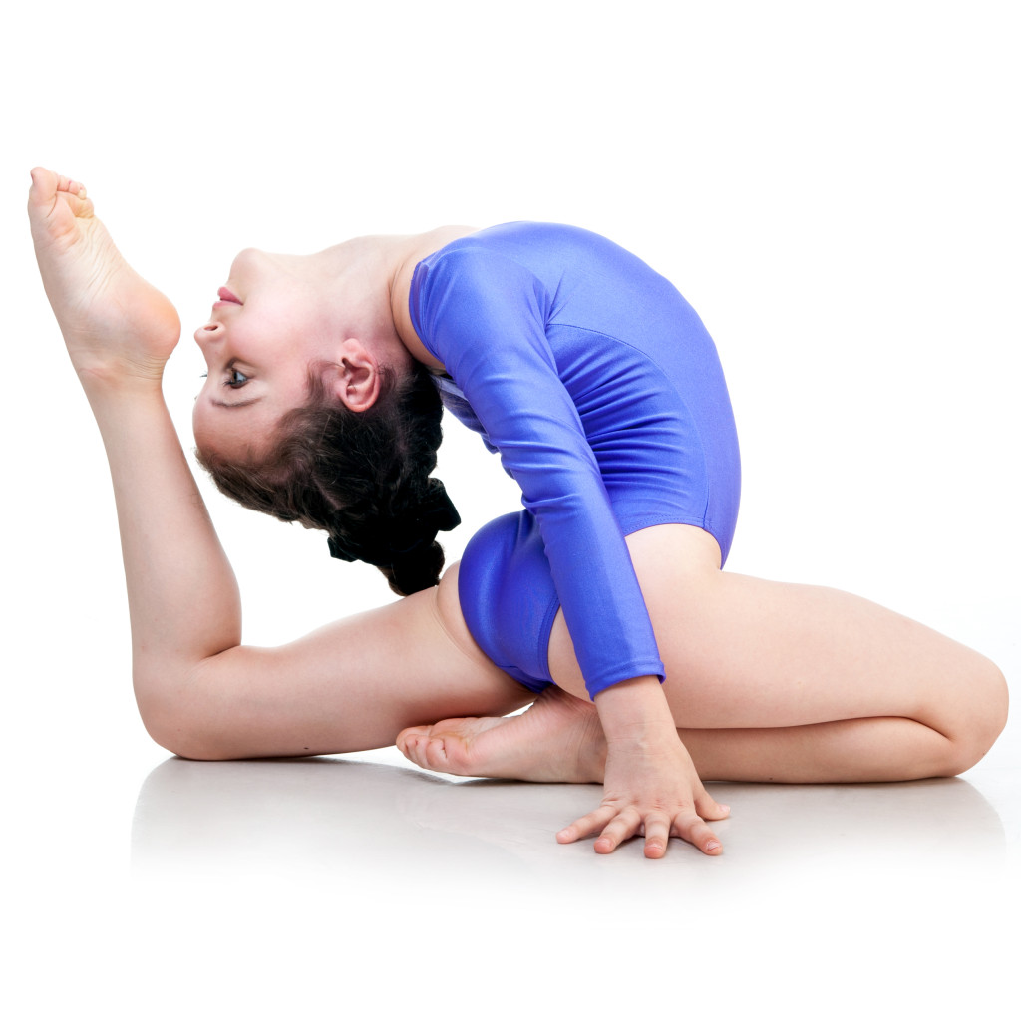

ve sportovní gymnastice žen
pro rok 2018

Pelhřimov, sobota 2. června 2018

ROZPIS KRAJSKÉHO PŘEBORU JEDNOTLIVKYŇ VE SPORTOVNÍ GYMNASTICE ŽEN PRO ROK 2018

1. Všeobecná ustanovení

Pořadatel: Oddíl SG Pelhřimov ve spolupráci s oddílem Merkur České Budějovice z.s. z pověření ČGF – KSK JK a KV

Činovníci: Ředitel závodu Zourová Světlana
Hlavní rozhodčí Jírová Dita
Jednatel, hospodář Bago Gustav
Prezence Porkristlová Jana
Hlasatel Švecová Zdeňka
Vedoucí počtář Zour Jan
Vedoucí technické čety Svoboda Petr

Místo: sportovní hala Nádražní 1536, 393 01 Pelhřimov
https://mapy.cz/s/2CdRc

Datum: sobota 02. 06. 2018

Přihlášky: Pouze přes GIS, omezeno na registrované u ČGF.

Uzávěrka: úterý 29. 5. 2018 na pozdější přihlášky nebude brán zřetel, odhlášení z důvodu úpravy tabulek a výsledkové listiny až do pátečního večera na Gustav Bago 724 379 527

Podmínka
účasti: Včas zaslaná přihláška, lékařská prohlídka. Rozhodčí a
závodnice předepsané oblečení dle pravidel FIG.

Startovné: 100,-Kč za závodnici při prezenci

Losování: 31. 5. 2018, bude na GISu

Kategorie: dle ZP ČGF 2018

Rozhodčí: Nominace rozhodčích předsedkyní KRŽ je přílohou na GIS.
Rozhodčí dle platných směrnic na náklady ČGF – KSK.
Omluvy na: Jírová Dita 602 412 491 jirova@jh.cz

Občerstvení: zajištěno v prostorách haly formou bufetu (pořadatel)

Ceny: 1. – 3. místo medaile a diplom
4. – 6. místo diplom

2. Závodní předpis

Dle ZP ČGF 2018 v. 14 s úpravami od 6. 4. 2018 a pravidel FIG od 2017, prostná pás 17 metrů.
Hudební doprovod na samostatném CD označeném jménem a názvem mateřského klubu.

3. Technická ustanovení

Závodní kancelář bude otevřena v den závodu od 7³⁰ hod.

Časový pořad:

7³⁰ - 8⁴⁵ rozcvičení pouze VS0A, VS0B, VS1A, VS1B
volné
7³⁰ – 8³⁰ prezence všech závodnic
8³⁰ porada rozhodčích a trenérů
9⁰⁰ slavnostní nástup dopoledního závodu
9⁰⁰ – 11³⁰ závod VS0A, VS0B, VS1A, VS1B (bez
rozcvičení před nářadím dle ZP ČGF)
11³⁰ – 12⁰⁰ rozcvičení ostatních kategorií
12⁰⁰ vyhlášení dopoledního závodu
12³⁰ – 16³⁰ odpolední závod dle přihlášených kategorií s 30s/závodnice před nářadím
16³⁰ vyhlášení výsledků

Přesný časový harmonogram závodu včetně rozcvičení a vyhlášení bude
upřesněn podle počtu přihlášených závodnic v jednotlivých VS.

Gustav Bago Světlana Zourová Dita Jírová
předseda KSK JK a KV ředitelka závodu hlavní rozhodčí

